El símbolo del rayo con una flecha en la punta dentro del triángulo equilátero alerta al usuario acerca de la presencia de "voltaje peligroso" sin aislar dentro del portátil del producto cuya magnitud puede ser suficiente para constituir un riesgo eléctrico para las personas.

El signo de exclamación dentro del triángulo equilátero le indica al usuario que hay instrucciones de operación y mantenimiento (reparación) importantes en la literatura que acompaña al dispositivo.
PRECAUCIÓN:
- Para reducir el riesgo de descargas eléctricas, no retire la tapa (o parte posterior). El producto no incluye piezas que puedan ser reparadas por el usuario. Remita toda tarea de reparación a personal de mantenimiento cualificado. Desenchufe el producto de la toma de pared antes de realizar cualquier tarea de mantenimiento o cuando no se utilice durante un período prolongado.
- El fabricante no se responsabilizará de los daños ocasionados por sustitución o modificación del producto que se haya realizado sin la debida autorización del fabricante o de una organización autorizada.

CAUTION  risk of electric shock do not open! | PRECAUCIÓN  ¡Riesgo de descarga eléctrica, no abrir!

ÍNDICE

1. Para comenzar 3
1.1 Precauciones en cuanto a la seguridad 3
1.2 Contenido del embalaje 4
1.3 Vistas del producto 4
2. Carga del banco de energía 5
3. Funciones básicas 6
3.1 Carga de ordenadores portátiles con batería para ordenadores portátiles 6
3.2 Carga del ordenador portátil solamente 8
3.3 Carga de otros dispositivos 9
3.4 Carga de dispositivos mediante puerto USB 10
3.5 Comprobación de la capacidad de alimentación 10
4. Puntas de conectores 12
5. Solución de problemas 13
6. Mantenimiento del dispositivo 13
7. Apéndice 14
7.1 Vistas del producto 14
7.2 Asistencia técnica e información sobre la garantía 14
7.3 Cláusula de exención de responsabilidad 14
7.4 Lista de conectividades de las puntas 15

- Para comenzar

Gracias por haber adquirido el equipo Prestigio Power Bank 501. Le felicitamos por su elección y esperamos que disfrute de todas sus funciones. Le recomendamos que lea atentamente el manual del usuario antes de utilizar el producto y que respete todos los procedimientos indicados para poder disfrutar de todas sus prestaciones.

  - Precauciones en cuanto a la seguridad

Respete todas las precauciones de seguridad antes de utilizar el equipo Prestigio Power Bank 501. Siga los procedimientos que se indican en el manual para garantizar el correcto funcionamiento del dispositivo. Si no se respetan las precauciones indicadas para las siguientes situaciones potencialmente peligrosas, se podrían provocar lesiones o daños materiales.

- NO intente desarmar ni alterar ninguna pieza del dispositivo que no se describa en el presente manual.
- NO obstruya ningún orificio de ventilación.
- NO permita que el dispositivo entre en contacto con agua u otros líquidos. El dispositivo NO ha sido diseñado a prueba de líquidos de ningún tipo.
- Si llegase a penetrar líquido en el interior del dispositivo, desconéctelo inmediatamente del ordenador. Si continuase utilizándolo podría producirse un incendio o descarga eléctrica. Póngase en contacto con el distribuidor del producto o con el centro de asistencia más próximo.
- Para evitar riesgos de descargas eléctricas, no conecte ni desconecte el dispositivo con las manos húmedas.
NO acerque el dispositivo a ninguna fuente de calor ni lo exponga directamente a la llama.
- NO acerque el dispositivo a equipos que generan campos electromagnéticos intensos. Si lo hiciera, se podrían producir desperfectos o corrupción y pérdida de datos.

  - Contenido del embalaje
Artículo | Descripción | Cantidad
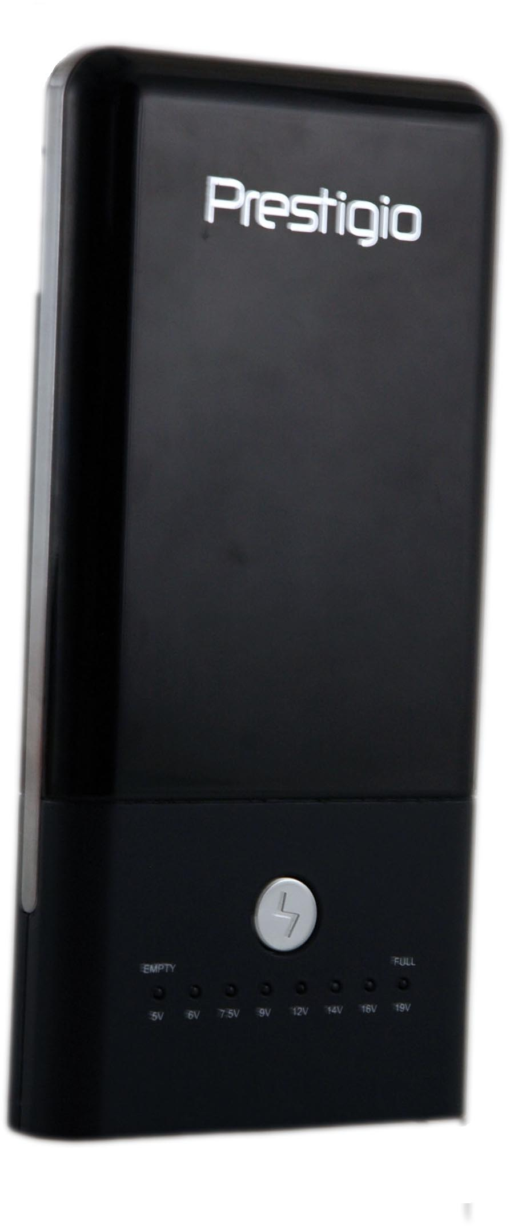 | Prestigio Power Bank 501 | 1
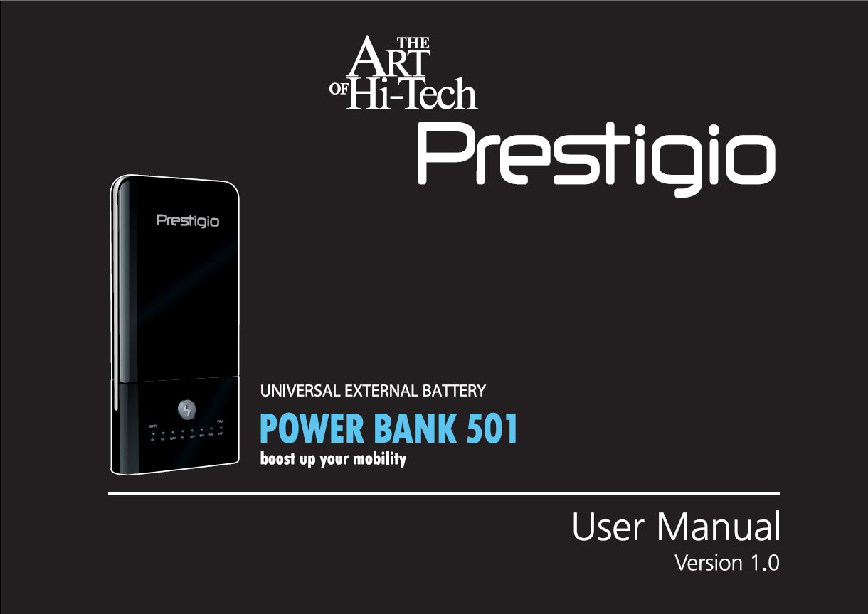 | Manual del usuario | 1
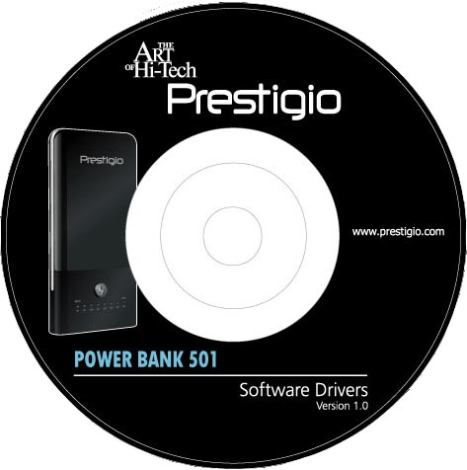 | CD de la documentación | 1
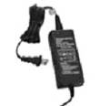 | Adaptador de ca | 1
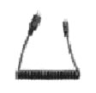 | Cable de salida de alimentación | 1
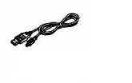 | Cable USB de 25 cm | 1
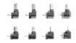 | Puntas de conectores | 8
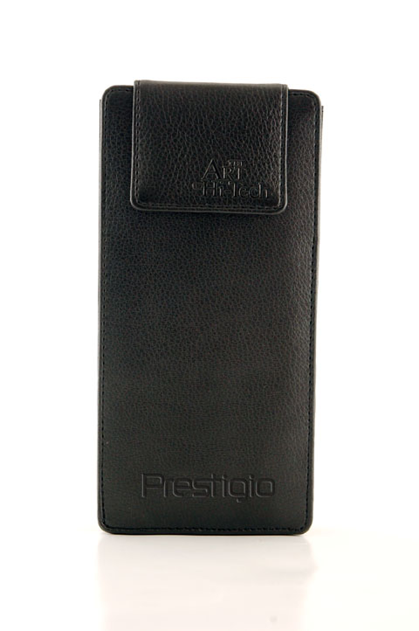 | Estuche de transporte de cuero | 1

  - Vistas del producto
Las imágenes de este documento son sólo para referencia del usuario. El producto real puede ser algo diferente de lo que se muestra en estas imágenes.

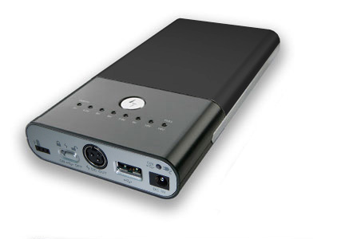
- Interruptor de encendido/apagado o
3
interruptor / de voltaje
2
- Indicador luminoso de voltaje/capacidad
- Botón de función
- Indicador luminoso de carga
- Toma de entrada de cc
- Puerto de salida USB
4
- Toma de salida de cc
- Puerto de extensión de la batería
6
7
1
8
5

- Carga del banco de energía

ADVERTENCIA:
Se recomienda realizar una carga completa del equipo Prestigio Power Bank 501 antes de ponerlo en funcionamiento por primera vez. De no seguirse esta recomendación, se podría reducir la vida útil de la batería.

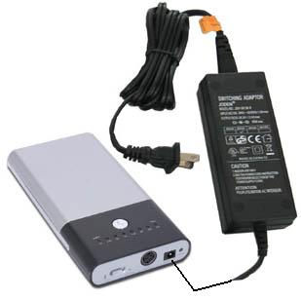 | - Inserte la punta del adaptador de cc en la toma de entrada de cc del banco de energía.  - Inserte el enchufe del adaptador de cc a una toma de pared para comenzar la carga.  - Durante la carga del banco de energía, estará encendido el indicador luminoso en color naranja. Al completarse la carga, la luz del indicador quedará en color verde.
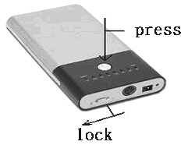 | - Coloque el interruptor de voltaje / en la posición y pulse el botón de función para comprobar el estado actual de la carga o energía.  - Desenchufe el adaptador después de que el banco de energía se haya cargado por completo.  Nota:  La carga del dispositivo se detendrá cuando éste se haya cargado por completo. A pesar de no ser recomendable, el dejar el adaptador enchufado cuando el dispositivo tiene la carga completa no implica riesgos.

press/ lock | pulsar/ cerrar

- Funciones básicas

  - Carga de ordenadores portátiles con batería para ordenadores portátiles

Prestigio Power Bank 501 no sólo puede proporcionarle energía al ordenador portátil, sino también cargar la batería interna de éste al mismo tiempo. Consulte el diagrama y los procedimientos siguientes para obtener instrucciones detalladas del funcionamiento.

ADVERTENCIA:
Se recomienda realizar una carga completa del equipo Prestigio Power Bank 501 antes de ponerlo en funcionamiento por primera vez. De no seguirse esta recomendación, se podría reducir la vida útil de la batería.

ADVERTENCIA:
Verifique que la corriente de entrada del ordenador portátil que se está utilizando sea igual o menor a 3,5 A (3.500 mA). Retire las baterías de dicho ordenador portátil antes de conectarlo al equipo Prestigio Power Bank 501. De lo contrario, se podría dañar tanto el ordenador como la batería.

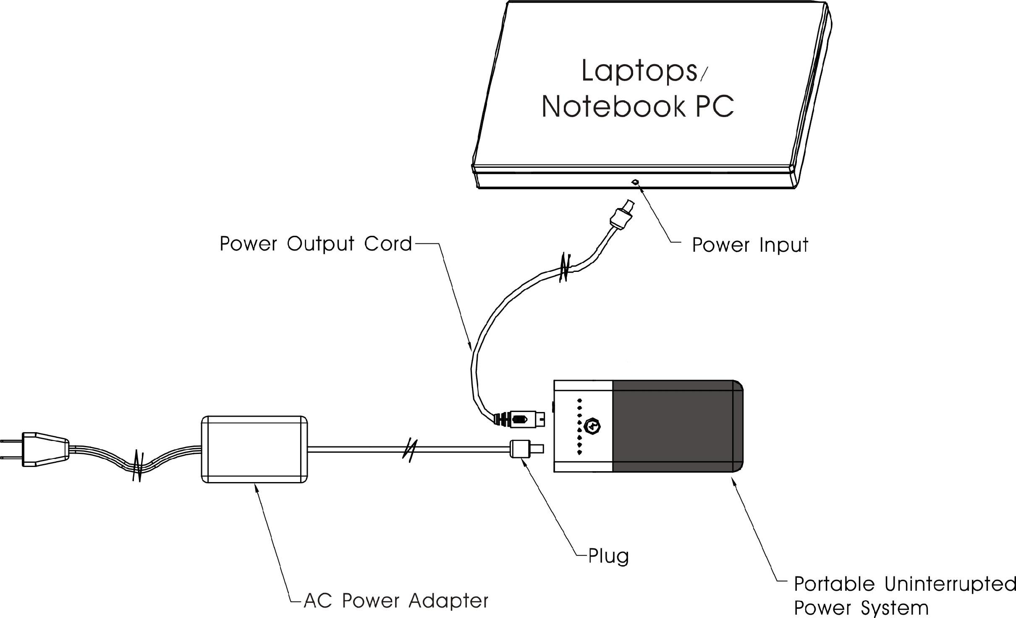

Laptops/ Notebook PC | Ordenadores portátiles
Power Input | Entrada de alimentación
Power Output Cord | Cable de salida de alimentación
AC Power Adapter | Adaptador de alimentación de ca
Plug | Clavija
Portable Uninterrupted  Power System | Sistema portátil de  alimentación ininterrumpida

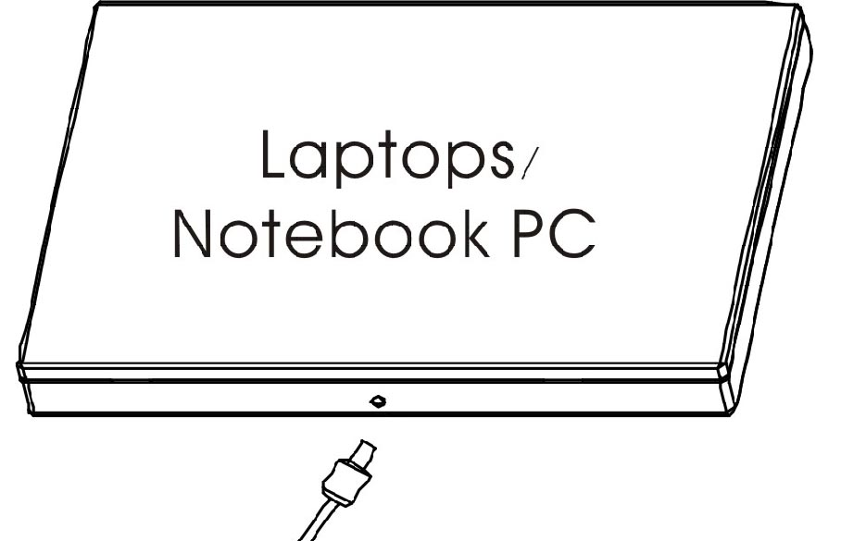 | - Seleccione la punta de conector que se ajuste firmemente a la toma de entrada de cc del ordenador portátil.  Nota:  NO emplee la fuerza para enchufar o desenchufar las puntas del conector a la toma de entrada de cc del ordenador portátil. Las puntas sólo admiten una toma de entrada de cc central positiva. De no seguirse esta recomendación, se podría dañar tanto el ordenador portátil como el banco de energía.  - Conecte sólo la punta de conector correcta al cable de salida de alimentación. NO conecte el ordenador portátil hasta que se le indique que lo haga.
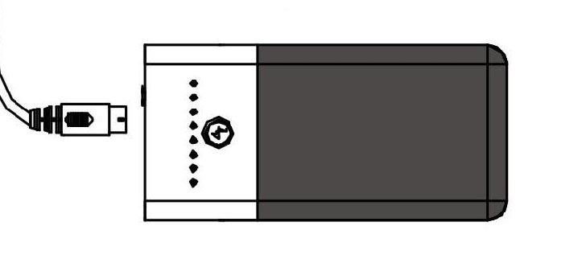 | - Inserte el otro extremo del cable de salida de alimentación a la unidad principal. Coloque el interruptor / en la posición y seleccione el voltaje que corresponda.  Nota:  De forma predeterminada, el voltaje está establecido en 5 V. Busque información referente al voltaje de entrada en las etiquetas del ordenador portátil. De no seguirse esta recomendación, se podría dañar tanto el ordenador portátil como el banco de energía.  - Vuelva a verificar el voltaje seleccionado y coloque el interruptor en la posición para bloquear la definición del voltaje.
 | - Conecte la punta del conector a la toma de alimentación del ordenador portátil. Ahora, el banco de energía debe estar proporcionando energía al ordenador y a la batería de éste. Conecte el adaptador de alimentación de ca al banco de energía y enchúfelo a la toma de la pared para cargar el banco de energía, el ordenador portátil y la batería de éste de forma simultánea.

ADVERTENCIA:
Desconecte el dispositivo portátil y el banco de energía antes de cambiar el voltaje del banco de energía. De no seguirse esta recomendación, podría dañarse tanto el dispositivo portátil como el banco de energía.

  - Carga del ordenador portátil solamente

El propósito principal del equipo Prestigio Power Bank 501 es el de mantener la funcionalidad completa de los dispositivos portátiles por períodos prolongados sin tener que utilizar otras fuentes de alimentación. Retire la batería del dispositivo portátil antes de conectarlo al banco de energía, ya que Prestigio Power Bank 501 cargará tanto el dispositivo como su batería de forma automática cuando ésta esté presente. Consulte el diagrama y los procedimientos siguientes para obtener instrucciones detalladas del funcionamiento.

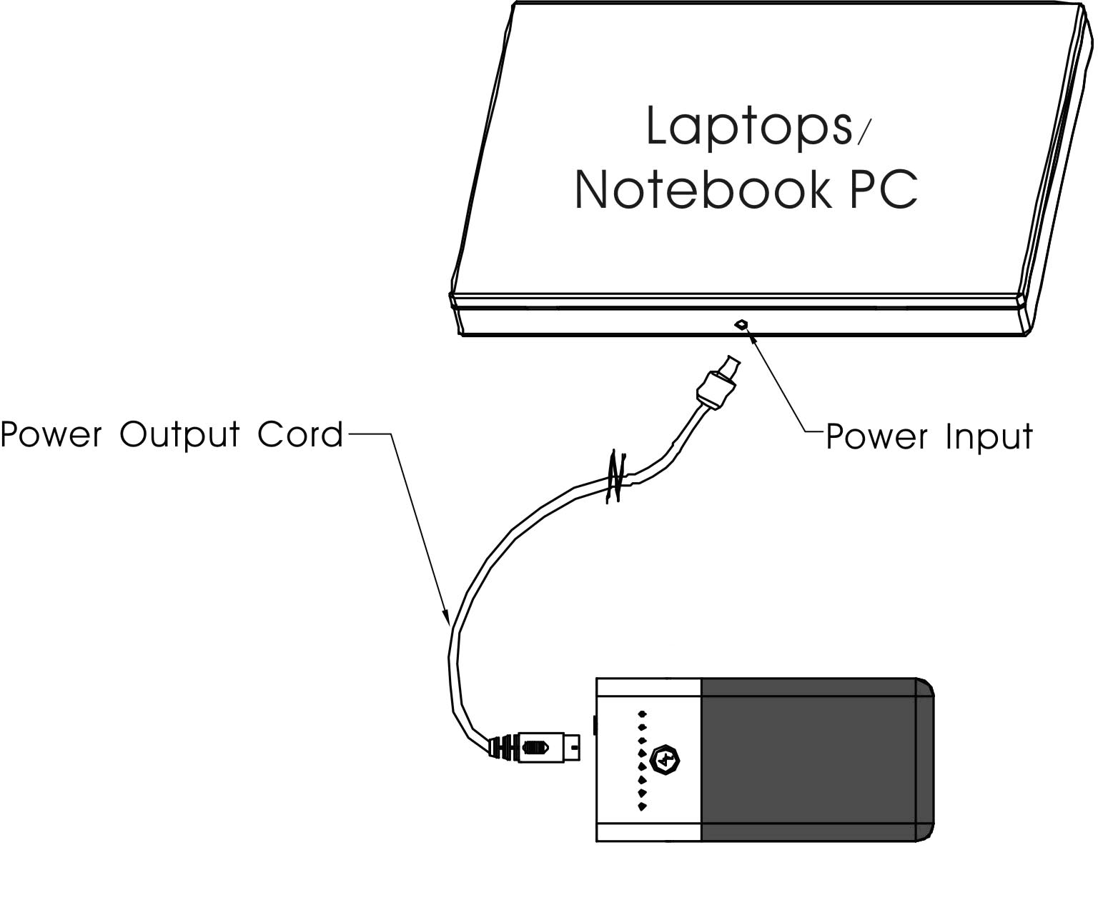
En este caso, el esquema de conexión es similar al de la carga del ordenador portátil con la batería, salvo que no hay un adaptador de alimentación de ca conectado. Para obtener información detallada sobre los procedimientos de conexión, consulte la sección anterior.

Nota:
Para incrementar aun más el tiempo de funcionamiento del equipo Prestigio Power Bank 501 al cargar ordenadores portátiles sin un adaptador de alimentación de ca, se recomienda seleccionar un nivel de voltaje inferior al requerido para dichos ordenadores. El método de reducción de voltaje evita la carga de la batería del ordenador portátil, extendiendo, de ese modo, el tiempo de funcionamiento del equipo Prestigio Power Bank 501.

  - Carga de otros dispositivos

Consulte los voltajes de los dispositivos electrónicos digitales comunes y la configuración de voltaje del equipo Prestigio Power Bank 501 sugerida en el cuadro que aparece a continuación

ADVERTENCIA:
El cuadro que aparece a continuación es sólo una guía de referencia rápida de voltajes de dispositivos digitales comunes. Consulte las etiquetas de los dispositivos reales para obtener definiciones de voltajes más exactas.

Dispositivos portátiles | Voltaje de salida del adaptador de alimentación de ca | Configuración de voltaje sugerida en el equipo Prestigio Power Bank 501
Ordenadores portátiles | 14 V | 12 V
Ordenadores portátiles | 16 V | 12 V
Ordenadores portátiles | 19 V | 14 V
Ordenadores portátiles | 24 V | 16 V
Reproductor de DVD portátil | 9 V | 7,5 V
Reproductor de DVD portátil | 12 V | 9 V
Cámara digital | 5 V | 5 V
Reproductor de discos compactos | 4,5 V | 5 V
PDA | 5 V | 5 V
Teléfono móvil | 3,7 V ~ 5 V | 5 V
Cámara de video digital | 9 V | 7,5 V ~ 9 V
Cámara de video digital | 12 V | 9 V ~ 12 V
MP4 | 5 V | 5 V

  - Carga de dispositivos mediante puerto USB

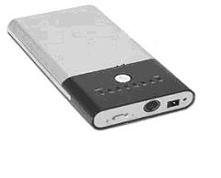 | - Simplemente coloque el interruptor de voltaje/ en la posición e inserte el dispositivo compatible para carga USB en el puerto USB.

  - Comprobación de la capacidad de alimentación

- Como se mencionó en la sección 2, coloque el interruptor de voltaje / en la posición y pulse el botón de función para comprobar la capacidad de alimentación restante.
- Se recomienda volver a cargar el equipo Prestigio Power Bank 501 cuando el indicador llega a la última luz. La unidad se quedará sin energía por completo cuando se atenúe la luz roja.

press/ lock | pulsar/ cerrar

ADVERTENCIA:
Apague de inmediato la unidad y desconecte el adaptador de alimentación si el aparato no funciona correctamente. No intente reparar nunca la unidad sin recurrir a profesionales autorizados ya que podría dañarla.

- Puntas de conectores

A continuación se enumeran las 8 puntas de conectores incluidas en el paquete del equipo Prestigio Power Bank 501, las cuales se adaptan a diversos ordenadores y dispositivos digitales portátiles de marcas comunes. Consulte la lista de conectividades de las puntas de la sección en el Apéndice para saber qué punta utilizar con cada dispositivo.

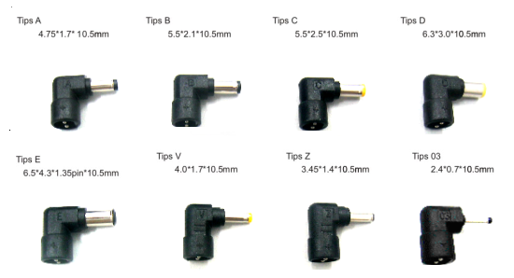

Tips | Puntas

- Solución de problemas

Consulte los procedimientos siguientes si el equipo Prestigio Power Bank 501 no funciona correctamente. Tenga en cuenta que las instrucciones siguientes sólo se refieren a la solución de problemas simples. Para resolver otros tipos de problemas y para obtener asistencia técnica, comuníquese con las tiendas autorizadas de su área.

- Prestigio Power Bank 501 no está funcionando correctamente si todos los indicadores luminosos están apagados durante la carga.
- Compruebe que el dispositivo portátil no requiera una alimentación mayor a 65 vatios (19 V/3,5 A). Prestigio Power Bank 501 no está diseñado para cargar/proporcionar energía a tales dispositivos.
- Compruebe la capacidad restante de la batería. Vuelva a cargar el equipo Prestigio Power Bank 501 cuando la capacidad sea inferior al 25%.
- Asegúrese de que la conexión del cable de salida de alimentación al equipo Prestigio Power Bank 501 esté firmemente ajustada.
- Verifique que la punta del conector coincida correctamente con la toma de cc del dispositivo portátil.
- Asegúrese de que el nivel de voltaje establecido en el equipo Prestigio Power Bank 501 sea igual o 1 nivel inferior al del voltaje que requiere el dispositivo portátil.
- Compruebe que la batería esté instalada en el dispositivo portátil, ya que algunos de estos dispositivos no funcionan cuando no tienen la batería instalada.

- Mantenimiento del dispositivo

Todas las baterías tienen ciclos de vida útil limitados. La capacidad de alimentación y la eficacia de la carga van disminuyendo debido a las reacciones químicas que causa gradualmente la impedancia interna de las células y, con el tiempo, se reduce la capacidad de la batería para liberar la carga. Las reacciones químicas internas se catalizan debido a las temperaturas extremas y la humedad excesiva. Por estos motivos, es fundamental mantenerlas siempre tan frescas, secas y limpias como sea posible.

Vea la siguiente lista resumida que le permitirá maximizar el funcionamiento del equipo Prestigio Power Bank 501.
Los "Sí" de la batería:
- Cargue y descargue la batería por completo hasta un máximo de 4 ciclos antes de utilizar el equipo Prestigio Power Bank 501 por primera vez para mantener la capacidad completa.
- Retire el equipo Prestigio Power Bank 501 del dispositivo portátil y guárdelo en un lugar fresco, seco y limpio si no lo está utilizando.
- Vuelva a cargar por completo el equipo Prestigio Power Bank 501 si lo mantuvo guardado durante más de un mes o un período mayor.
- Una vez finalizado el ciclo de vida útil de las baterías, se debe proceder al reciclado o a la eliminación correcta.

Los "No" de la batería:

- Nunca intente desarmar ni volver a armar el equipo Prestigio Power Bank 501.
- Evite provocar cortocircuitos, ya que eso podría dañar seriamente las baterías del equipo Prestigio Power Bank 501.
- No deje caer, ni golpee o maltrate en modo alguno las baterías, ya que eso podría causar la exposición al contenido potencialmente peligroso de las células.
- Mantenga el equipo Prestigio Power Bank 501 alejado del fuego u otras fuentes de calor excesivo. No lo incinere. De no seguirse esta recomendación, se podría causar una explosión.

Apéndice
- Apéndice

  - Especificaciones del producto

Tipo de batería | Batería de iones de litio de 6 células
Capacidad de la batería | 10000 mAh, máxima
Alimentación de salida | 45 ~ 50 W
Corriente de salida | 3,5 A, máxima
Voltaje de salida | - Mediante punta de carga: 5 V, 6 V, 7,5 V, 9 V, 12 V, 14 V, 16 V, 19 V  - Mediante puerto USB: salida fija de 5 V/1 A
Puntas de carga | 8 puntas
Tiempo de carga | Aproximadamente 4 horas
Entrada del adaptador de carga | 100 ~ 240 V, 50/60 Hz, 1,7 A
Salida del adaptador de carga | 19,0 V, 3,16 A
Dimensiones | 174 mm x 84 mm x 23 mm (L*An.*Prof.)
Peso | Aproximadamente 420 g

  - Asistencia técnica e información sobre la garantía

Consulte www.prestigio.com para obtener asistencia técnica e información sobre la garantía.

  - Cláusula de exención de responsabilidad

Hemos realizado todos los esfuerzos posibles para garantizar que la información y los procedimientos descritos en este manual sean precisos y completos. No se aceptará ninguna responsabilidad en caso de errores u omisiones. Prestigio se reserva el derecho a realizar cambios sin previo aviso sobre los productos aquí mencionados.

  - Lista de conectividades de las puntas

Modelos de puntas de conectores
CC # 03: | Teléfonos móviles, cámaras digitales, grabadoras de video.
CC # V : | Cámaras digitales, grabadoras de video.
CC # Z : | Cámaras digitales, grabadoras de video, reproductores de DVD portátiles, reproductores de discos compactos y MP.
CC # A : | Cámaras digitales, grabadoras de video, ordenadores portátiles.
CC # B : | Ordenadores portátiles.
CC # C : | Ordenadores portátiles.
CC # D : | Ordenadores portátiles.
CC # E : | Ordenadores portátiles.

